

REPÚBLICA DE ANGOLA
MINISTÉRIO DAS TELECOMUNICAÇÕES, TECNOLOGIAS DE INFORMAÇÃO E COMUNICAÇÃO SOCIAL
MINISTÉRIO DA EDUCAÇÃO
INSTITUTO DE TELECOMUNICAÇÕES

Relatório da Disciplina de TLP
Sistema de Comparação de Preços
Price360

Grupo Arminda Turma A2:
- Anselmo Gomes – 14725
- Neil Dias – 15106
- Marcílio Domingos – 15122

Outubro de 2025
Sumário
1.0 Introdução 1
1.1 Objectivos 1
2.0 Caso de estudo 2
3.0 Solução Proposta 4
3.1 Requisitos Funcionais 4
3.2 Requisitos Não Funcionais 4
3.4 Modelo Entidade Relacionamento 5
3.5 Diagrama Entidade Relacionamento 6
4.0 Conclusão 7
Referências Bibliograficas 8

1.0 Introdução
O presente relatório da disciplina de TLP, apresenta um abordagem e descrição sobre o que tem foi desenvolvido no projecto, até a actual fase de apresentação. Este relatório destaca aspectos inicialmente conceituais do projecto, que engloba a apresentação do estudo de caso do projecto em causa, a solução prosposta pra o problema apresentado, que neste caso, é o projecto e sua descrição, listagem dos requisitos funcionais e não funcionais do sistema a ser construído, e, por fim, apresentação do modelo conceitual do sistema para implementação de banco de dados, MER e o DER.

Objectivos
Com o projecto em apreço, possuímos os seguinte objectivos, q:
- Ajudar os consumidores a economizar dinheiro, tempo e energia, permitindo que eles saiam de casa já com a noção de onde pode encontrar certo produto que apresenta uma boa relação qualidade-preço;
- Comparar os preços de produtos entre diferentes lojas em Angola;
- Facilitar a tomada de decisão dos consumidores.

2.0 Caso de estudo
A nível de Angola, e muito provavelmente também num contexto global, os preços dos produtos variam consideravelmente de acordo com o local onde são vendidos. Essa variação está associada a diversos fatores, como flutuações cambiais, custos de produção, oferta e demanda, taxas de juros e condições econômicas locais. Embora existam justificativas plausíveis para essas diferenças, nem sempre as razões por trás delas são transparentes, o que torna a comparação de preços uma necessidade real para os consumidores.
Com base nessa necessidade, propõe-se o desenvolvimento de um sistema que permita comparar preços de produtos comercializados em diferentes lojas, ajudando o consumidor a encontrar opções mais vantajosas em termos de preço, qualidade e proximidade.
O sistema deverá possibilitar que qualquer utilizador, ao pesquisar um produto pelo nome, marca ou categoria, obtenha um retorno organizado com descrição, preço, nome da loja vendedora e links de acesso direto aos canais de venda ou comunicação da loja (como site, WhatsApp ou Instagram).
Além disso, o sistema deve considerar a localização atual do utilizador, sugerindo as lojas mais próximas que possuam o produto desejado. Dessa forma, o usuário poderá avaliar não apenas o preço mais acessível, mas também se o deslocamento até o local realmente compensa.
Para utilizar o sistema, o utilizador deverá efetuar um registo, fornecendo informações como nome completo, data de nascimento, email, número de telefone e uma palavra-passe. Esses dados permitirão o acesso personalizado à plataforma, possibilitando que o sistema reconheça o utilizador em pesquisas futuras e, eventualmente, apresente um histórico de interações.
Do outro lado, estarão os vendedores ou lojas, que também terão presença ativa na plataforma. Cada loja deverá disponibilizar informações como NIF, nome comercial, email de contacto, telefone, localização física e links de redes sociais ou plataformas de venda. Essas informações tornam possível ao sistema associar produtos a vendedores específicos e manter as comparações de forma consistente e transparente.

Os produtos serão organizados em categorias, tornando a navegação mais intuitiva. Cada produto pertence a uma categoria, mas cada categoria pode abranger vários produtos. Isso permitirá filtrar as pesquisas de forma mais direcionada, facilitando o processo de decisão do utilizador. Um mesmo produto pode estar disponível em diversas lojas, cada uma com seu preço e condições específicas, o que possibilitará ao sistema exibir comparações diretas e precisas.
O sistema, portanto, funcionará como uma ponte entre consumidores e vendedores, centralizando informações essenciais para facilitar escolhas conscientes, baseadas não apenas no preço, mas também na conveniência e acessibilidade.

3.0 Solução Proposta

3.1 Requisitos Funcionais
- O sistema deve permitir o registo e login de utilizadores, com dados pessoais e de contacto;
- O utilizador pode pesquisar produtos por nome, marca ou categoria;
- O sistema deve mostrar resultados organizados, com descrição, preço, loja e link para compra;
- Deve considerar a localização do utilizador para sugerir lojas próximas;
- O sistema deve comparar preços de um mesmo produto em diferentes lojas;
- As lojas podem registar-se, informando NIF, nome, contactos e localização;
- Cada loja pode associar produtos ao seu catálogo, com preço e link de venda;
- Os produtos devem estar organizados em categorias;
- O sistema deve guardar o histórico de pesquisas de cada utilizador;
- Deve permitir acesso direto aos canais externos das lojas (site, WhatsApp, Instagram);

3.2 Requisitos Não Funcionais
- O sistema deve ser rápido e estável, respondendo às pesquisas em poucos segundos;
- As senhas devem ser criptografadas e os dados trocados de forma segura (HTTPS);
- A interface deve ser simples, responsiva e fácil de usar;
- O sistema deve estar disponível continuamente, com cópias de segurança automáticas;
- A base de dados deve ser organizada e de fácil manutenção;
- O sistema deve funcionar em diferentes dispositivos e navegadores;
- As informações devem ser precisas e atualizadas em tempo quase real;

3.4 Modelo Entidade Relacionamento

Entidades Principais:
Utilizador(id_utilizador, nome_completo, data_nascimento, email, telefone, senha)
Loja(id_loja, nif, nome_loja, email, telefone, localizacao, link_social)
Categoria(id_categoria, nome_categoria)
Produto(id_produto, nome, marca, descricao, preco, id_categoria)
Pesquisa(id_pesquisa, id_utilizador, termo_pesquisado, data_hora.)

Relacionamentos e Cardinalidades
- Um Utilizador pode realizar várias Pesquisas, mas cada Pesquisa pertence a um único Utilizador. (1:N) → Utilizador — Pesquisa
- Um Produto pertence a uma Categoria, mas uma Categoria pode conter vários Produtos.(1:N) → Categoria — Produto
- Um Produto pode estar disponível em várias Lojas, e uma Loja pode vender vários Produtos.(N:M) → Produto — Loja
- Uma Pesquisa pode estar associada a vários Produtos retornados nos resultados, e um Produto pode aparecer em várias Pesquisas.
(N:M) → Pesquisa — Produto

3.5 Diagrama Entidade Relacionamento

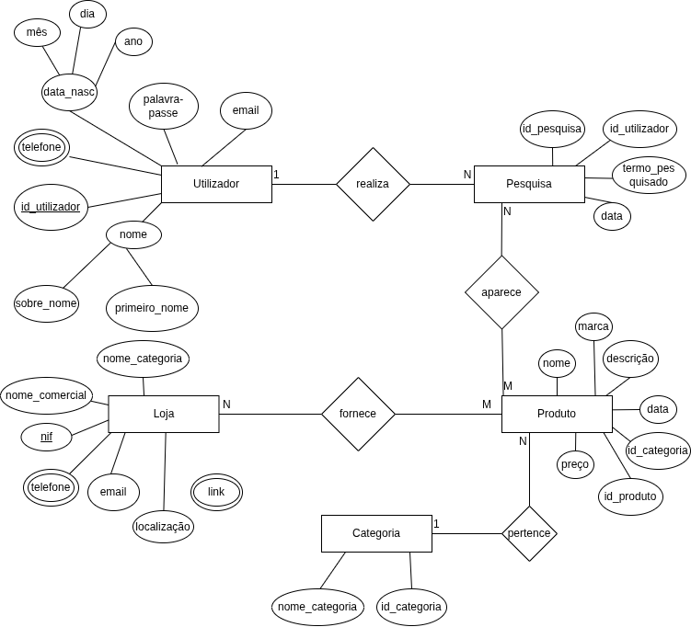

4.0 Conclusão
O desenvolvimento do Price360 representa uma solução prática e eficiente para um problema real enfrentado pelos consumidores: a dificuldade em comparar preços de produtos em diferentes lojas. Através da proposta apresentada, será possível estruturar uma plataforma que centraliza informações essenciais, como preço, qualidade, localização e disponibilidade, permitindo ao usuário tomar decisões de compra mais informadas e conscientes.
O projeto contribui não apenas para a economia de tempo e recursos dos consumidores, mas também para a transparência e competitividade entre as lojas, promovendo um mercado mais equilibrado e acessível. Com base nos requisitos definidos e no modelo de dados elaborado, o sistema mostra-se, incialmente, tecnicamente viável e escalável, estando preparado para futuras melhorias e expansão de funcionalidades.

Referências Bibliograficas
Aplicação web:
- https://lucid.app/lucidchart/638af876-8806-4151-a3a8-3e4bb5aad81b/edit?invitationId=inv_ba357b3a-0537-4442-bd6f-7a91768519a2&page=0_0#, acesso em 12/10/2025;
- https://app.diagrams.net/?src=about acesso em 12/10/2025;
- https://www.infoprice.co/blog/6-sites-apps-para-comparar-precos/#1 acesso em 12/10/2025.

